ДЗ «Итоговое форматирование»

1. Работаем с прошлым текстом из 5 абзацев. Исправьте все недочеты, о которых написано выше.
2. Если у вашего текста был заголовок, то его нужно убрать.
3. Для получения задания по форматированию документа пройдите по одной из ссылок:
4. Посмотрите видео-инструкцию (оба файла):
https://cloud.mail.ru/public/TCqt/5HMSgtxJ3
5. Для получения задания по форматированию документа пройдите по одной из ссылок:
а) если у вас новая версия MS Word (2007, 2010, 2013, 2016 или новее):
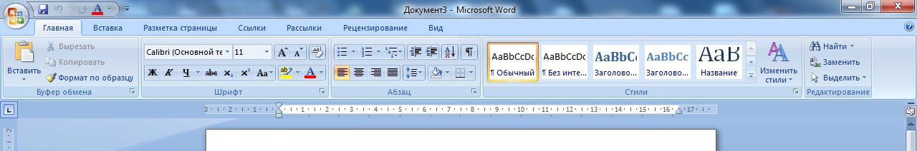
https://wordformat.herokuapp.com/2007

б) если у вас старая версия MS Word (2003, 2000 или 1997):
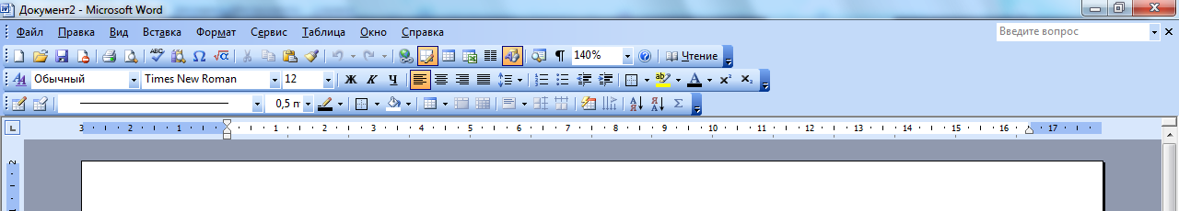
https://wordformat.herokuapp.com/2003

4. Добавьте в текст новый заголовок – скопируйте номер варианта (см. видео):
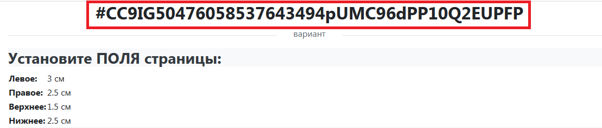
Вариант у каждого свой, не обновляйте страницу (будет другое задание)

5. На что обратить внимание:
1) Не изменять символы в варианте. Задание будет проверяться автоматически по номеру варианта
2) Внимательно устанавливать цвет абзаца (при наведении мышки отображается НАЗВАНИЕ ЦВЕТА)
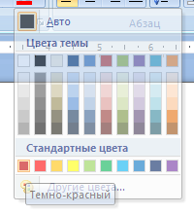
3) Правильно устанавливайте м/строчный интервал, заданный в пт:
